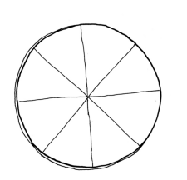
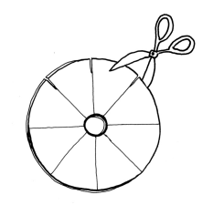  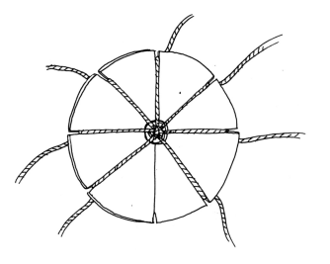 | Flechtscheibe vorbereiten  - Schneide die Vorlage aus  - Klebe die Vorlage auf den Bierdeckel  - Übertrage die acht Linien der Vorlage auf den Bierdeckel (Linien verlängern)  - Stanze in der Mitte ein Loch heraus  - Schneide von aussen 1 cm den Bleistiftlinien entlang nach innen  - Schneide 7 Garnfäden zu  - jeder misst 50 cm  - Ziehe alle Fäden durch das Loch und verknote sie miteinander  - Fädle die 7 Fäden gespannt in die Einschnitte  - einer bleibt leer
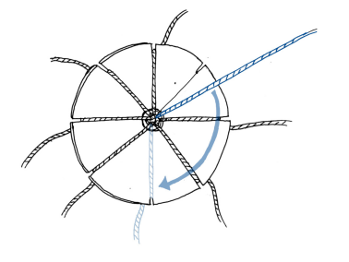 | Band flechten  - Der leere Einschnitt schaut zu dir  - Nimm den 3. Faden von rechts und fädle ihn in den leeren Einschnitt  - Drehe den frei gewordenen Einschnitt zu dir  - Nimm wieder den 3. Faden von rechts und fädle ihn in den leeren Einschnitt  - Mach so weiter, bis das Band genügend lang ist  Ende  - Ziehe die Fäden aus dem Loch und verknote sie miteinander  - Bilde an beiden Fadenenden je einen Zopf = Bindeband  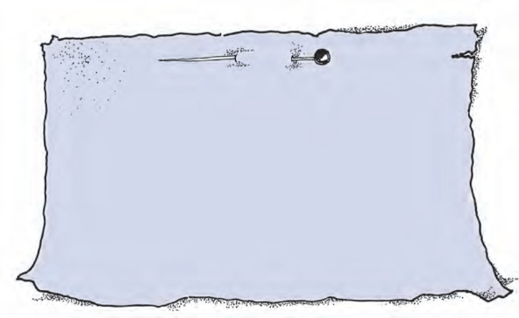  Tipp  Als Kartonvorlage eignen sich sehr gut runde Bierdeckel.
Vorlage

